**…………………… ORTAOKULU** **DEPREM TAHLİYE TATBİKATI PLANI**

**Tatbikatın Adı :** Deprem Tahliye Tatbikatı

**Tatbikatın Tarihi : 28.02.2025**

**Tatbikatın Saati : 13.30**

**Sorumlu Kişiler :** Tüm idareci, öğretmen ve hizmetli personeli.

**Tatbikatın Amacı :** Olası bir depremde idareci, öğretmen, hizmetli personeli ve öğrencilere can ve mal kaybını en aza indirecek eğitimi vermek.

**Tatbikatın Aşamaları:**

**1.** Tatbikat tarih ve saatinin sadece; tüm idareci, sivil savunma kulübü öğretmenlerine ve hizmetli personele duyurulması,

**2.** İlgili tatbikat planının yazılı olarak tüm idareci, sivil savunma kulübü öğretmenlerine ve hizmetli personele duyurulması,

**3.** Tatbikat öncesi okulun tüm birimlerinin idareci ve kulüp rehber öğretmenleri tarafından gezilerek hazırlık durumunun gözden geçirilmesi,

**4.** Saat 13.30’da 30 saniye boyunca depremi temsilen sirenin çalınması,

**5.** Sirenin çalması ile birlikte;

**A)** Okul içinde bulunanlar için; okulun dış kapısına en yakın hizmetli personelden birinin kapıyı açması, öğrencilerin siren sesi duruncaya kadar, elleriyle başlarını koruyarak sıranın yanında çömelir vaziyette hayat üçgeni oluşturacak şekilde beklemeleri,

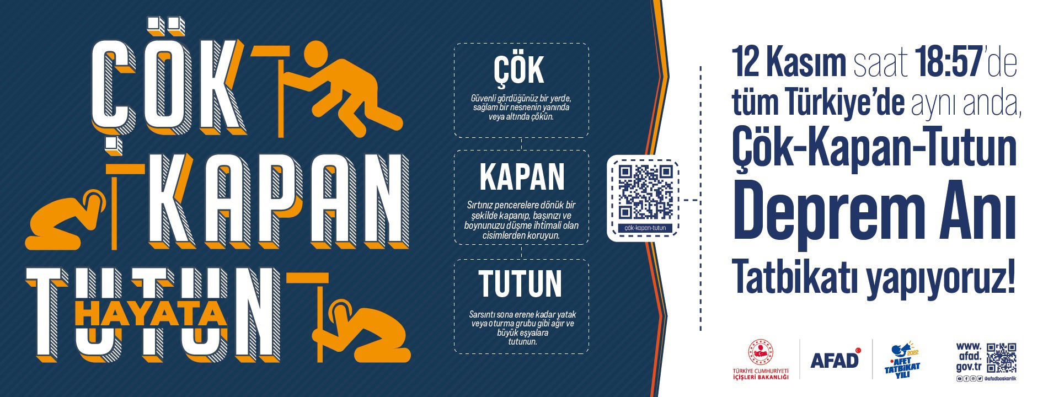

**B)** Okul dışında (bahçede) bulunanlar için; önceden belirlenmiş olan “Acil Durum Toplanma Alanı”nda; binalardan, elektrik direkleri ve panosundan uzak, okul bahçesinde her sınıf kendi içinde halka oluşturacak şekilde bekler.

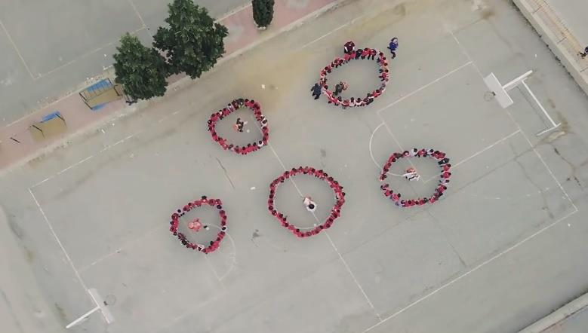

**6.** Depremin bittiğini temsilen siren sesinin durmasıyla, kapıya yakınlık sırasına göre;

**Zemin katta sırasıyla 5/A, öğrenci varsa Görsel Sanatlar Sınıfı,**

**1. katta öğrenci varsa BT Sınıfı, 8/A, 8/B,**

**2. katta sırasıyla 6/A, 6/B, 7/A, 7/B,**

koridorda izdihama mahal vermeden, sınıftaki öğretmenlerin kontrolünde sınıflarını boşaltarak binayı terk etmeleri,

**7.** İzdihamın önlenmesi sınıflardaki öğretmenlerin yukarıdaki tahliye sıralamasına mümkün oldukça dikkat etmeleri için öğrencilere yönelik tedbirler almaları,

**8.** Sınıflardaki varsa zihinsel ya da bedensel engelli öğrencilerin tahliyesi ile ilgili olarak sınıflardaki öğretmenlerin özel olarak ilgilenmeleri,

**9.** Herkesin okulu terk ettiğinden emin olunması,

**10.** Okulun elektrik, su ve doğalgazı kesilmesi,

**11.** Tüm personel ve öğrencilerin güvenli alan olarak belirlenen okul bahçesinde planda belirtildiği şekilde toplanmaları,

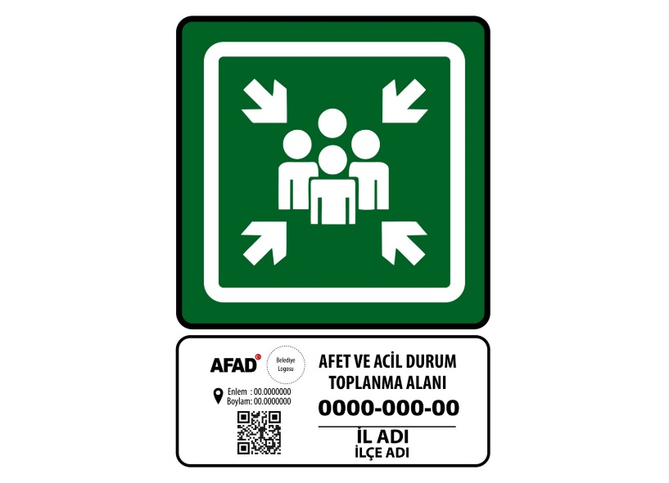

**12.** Yetkililerin yönlendirme yapmasına kadar okuldan kimsenin ayrılmaması,

**13.** Tüm idareci, öğretmen ve personelin, öğrencilerin sakinleşmesinde insiyatif alması,

**14.** Tatbikatın sonunda kısa bir değerlendirme yapılarak tatbikatta yaşanan olumlu ve olumsuz yönlere ilişkin okul idaresi, öğretmen, öğrenci ve ekip sorumluları geribildirim vermeleri, acil durumlarda nasıl daha etkin müdahale sağlanabileceğine yönelik öneriler sunmaları,

**15.** Tatbikat raporu sorumlu kişilerce hazırlanır.

…………………..

**Sivil Savunma Kulübü Reh. Öğrt.**

…………………..

**Okul Müdürü**